Identificação do Empreendimento
Nome: Zilli |  | Tipo de gás: GLP
Torres: 02

Pavimentos: 12 pavimentos tipo

Apartamentos: 46 apartamentos

Pontos de consumo: 46 (somente apartamentos) + 02 Salões de festa

Descritivo
02 prumadas (1 por torre)

Rede primária em Multicamada 26mm – 150,00m

Rede secundária em multicamada 16mm – 100,00m por pavimento tipo

12 quadros de medidores com 4 em cada pavimento

O empreendimento contempla 02 torres com 13 apartamentos em cada.

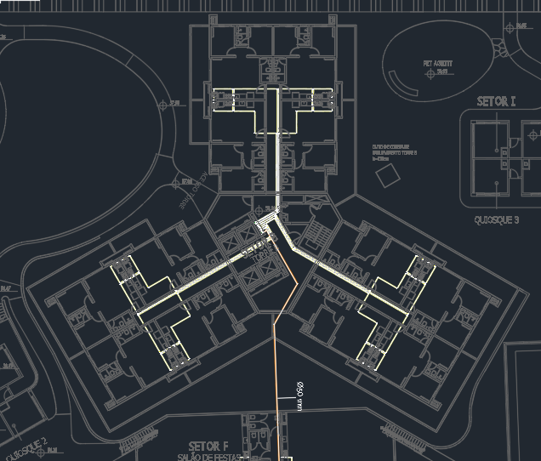
Mão de obra
Funcionário | Qtdade |  | Etapa | Tempo

